株洲市南方中学2024年拔尖创新人才自主招生报名表

学生姓名 |  |  | 性别 |  | 一寸近照（电子或纸质）
身份证号
学籍号码
联系电话1
联系电话2
初中学校 |  |  |  | 班 级
学习成绩  （总分） | 考试时间 | 初三秋季  期中考试 |  | 初三秋季  期末考试 | 初三春季  期中考试 | 年级  人数
学习成绩  （总分） | 总分
班主任推荐意见 |  |  |  | 初中学校推荐意见
其他辅助材料：
初中学段学科类竞赛市级以上最高荣誉（非必填）

备注：
咨询电话： 0731--28552555（招生办） 13973398661（王老师）
18692633759（黎老师） 18773336565（邓老师）
学校网址：www.zznfzx.cn 学校微信公众号：zznanfangzhongxue
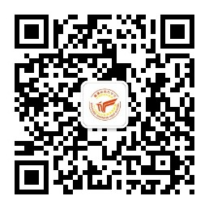 学校公众号二维码  扫描二维码报名

